PÓŁKOLONIE

,, LETNI CHILLOUT Z JEDYNKĄ 2025’’



14.07.2025 – 25.07.2025
Program półkolonii zawiera ciekawą i niezwykłą propozycję atrakcyjnego wypoczynku, pełnego sportu, przygód i zabaw we wspaniałej atmosferze, wśród rówieśników. Wszystkie działania odbywają się zgodnie z zasadami bezpieczeństwa.

Założenia:
- Rozwijanie zainteresowań poznawczych.
- Poznanie regionu ; środowisko naturalne, kultura, tradycja, ciekawi ludzie.
- Doskonalenie samodzielności i kulturalnego zachowania w grupie.
- Rozwijanie umiejętności artystycznych.
- Aktywny wypoczynek połączony ze zdrowym stylem życia.

Cele:
- Zapewnienie dzieciom atrakcyjnego i bezpiecznego wypoczynku.
- Rozbudzanie aktywności poznawczej i zainteresowań.
- Kształtowanie umiejętności współżycia w grupie oraz odpowiedzialności za bezpieczeństwo swoje i innych.
- Wzmacnianie poczucia własnej wartości, podnoszenie samooceny.
- Integracja grupy.
- Propagowanie wartości profilaktycznych.
- Umiejętność współpracy w grupie.

Metody pracy:
- Pogadanki, opowiadania
- Konkursy, quizy
- Zajęcia czytelnicze
- Zajęcia sportowo- ruchowe
- Gry i zabawy integracyjne
- Gry dydaktyczne
- Spacery, zajęcia relaksacyjne

Formy pracy:
- Indywidualna
- Zespołowa

Ramowy plan dnia:

09:00 – zbiórka uczestników, przedstawienie planu zajęć

09:15 – zajęcia profilaktyczne

09:30 – zajęcia w grupie

12:00 – 13:00 – obiad, relaks

13:00 – zajęcia w grupie

14:00 – podwieczorek

14:30 – 15:00 – podsumowanie dnia, pożegnanie – ustalenie

koloru na następny dzień.

PONIEDZIAŁEK 14.07.2025 r.

,, WESOŁE POWITANIE’’

Kolor na dziś - różnokolorowy



Godz. 09:00
Zbiórka uczestników, przedstawienie planu zajęć, omówienie spraw dotyczących zajęć, przydział opiekunów do grupy, zapoznanie z programem i regulaminami.

Godz. 09:15
Zajęcia profilaktyczne: Pogadanka – Normy i zasady zachowania się na półkolonii. Regulamin BHP, zasady higieny. Bezpieczeństwo podczas zajęć na terenie placówki, boisku i placu szkolnym oraz podczas wyjść i wycieczek. Zapoznanie z obowiązującymi regulaminami; m.in. stołówki, boiska i sali gimnastycznej.

Godz. 09:30
Poznajemy się, gry i zabawy integracyjne.

Godz. 10:30
Spotkanie z policjantem – pogadanka na temat bezpiecznego wypoczynku.

Godz. 12:00 – 13:00
Obiad, relaks, zabawy integracyjne w grupach, gry dydaktyczne, prezentacja grupy.

Godz. 13:00
Z wizytą w Jednostce Powiatowej Państwowej Straży Pożarnej - poznanie pracy strażaków, kształtowanie świadomości znaczenia i charakteru pracy strażaków, zapoznanie się z wyposażeniem wozów oraz kształtowanie właściwych zasad zachowania w miejscach publicznych.

Godz. 14:30 – 15:00
Podwieczorek. Podsumowanie dnia – pożegnanie – ustalenie koloru na następny dzień.

WTOREK 15.07.2025 r.

,,Z WIZYTĄ W MEDIATECE”

Kolor na dziś - żółty


Godz. 09:00
Zbiórka uczestników – powitanie.

Godz. 09:15
Zajęcia profilaktyczne: Pogadanka – Ciekawe i bezpieczne spędzenie wolnego czasu. Kształtowanie kompetencji współpracy i komunikacji. Odpowiednie korzystanie z nowych technologii.

Godz. 9.30 (I grupa), godz. 10.45 (II, III grupa)
Mediateka – CYFROWY PLAC ZABAW – zajęcia w grupach.

Godz. 9.30 (II, III grupa), godz. 10.45 (I grupa)
Biblioteka –zajęcia literackie

Godz. 12:00 – 13:00
Obiad, relaks. Gry i zabawy z muzyką.

Godz. 13.00 - 14:00
Zabawy bieżne na boisku szkolnym.

Godz. 14:00
Podwieczorek.

Godz. 14:30 – 15:00
Podsumowanie dnia – pożegnanie – ustalenie koloru na następny dzień.

ŚRODA 16.07.2025 r.

,,PASOWANIE NA PÓŁKOLONISTĘ”

Kolor na dziś: zielony



Godz. 09:00
Zbiórka uczestników – powitanie.

Godz. 09:15
Zajęcia profilaktyczne: Pogadanka – Ciekawe i bezpieczne spędzenie wolnego czasu. Koleżeńskość, integracja grupy, kultura osobista i bezpieczeństwo w czasie gier zespołowych i rywalizacji.

Godz. 09:30
Gry i zabawy na boisku szkolnym. Turniej gry w „Dwa ognie”

Godz. 11:00
Filmowe środy – wyjście do kina na seans filmowy pt. „Kacper i Emma”

Godz. 13:00
Obiad, relaks.

Godz. 13:30
Pasowanie na półkolonistę. Zabawy na świeżym powietrzu.

Godz. 14:30
Podwieczorek.

Godz. 14:45- 15.00
Podsumowanie dnia – pożegnanie – ustalenie koloru na następny dzień.

CZWARTEK 17.07.2025 r.

,,BAWIMY SIĘ, PŁYWAMY, URZĄDZAMY ZAWODY”

Kolor na dziś: niebieski



Godz. 09:00
Zbiórka uczestników – powitanie,

Godz. 09:15
Zajęcia profilaktyczne: Pogadanka – Bezpieczne zachowanie podczas zabaw w wodzie. Przypomnienie zasad bezpiecznego poruszania się po ulicy i po drodze. Rozwijanie aktywności twórczej poprzez uruchamianie wyobraźni.

Godz. 09:30
Zabawy i gry planszowe.

Godz. 11:00
Basen - Zajęcia sportowe na basenie (nad jeziorem, w parku wodnym), zabawy w wodzie, pływanie. Zajęcia na krytej Pływalni Delfin Kozienice. Spacer ulicami i obserwacja skwerów zieleni w Kozienicach.

Godz. 13:00
Obiad, relaks.

Godz. 13:30
Zabawy integracyjne w grupie, gry stolikowe.

Godz. 14:30
Podwieczorek.

Godz. 14:40 – 15:00
Podsumowanie dnia – pożegnanie – ustalenie koloru na następny dzień.

PIĄTEK 18.07.20245r.

,,WYCIECZKA DO LASU ODKRYWCÓW - Rodzinnego Parku Tematycznego”

Kolor na dziś : czerwony



Godz. 09:00
Zbiórka uczestników – powitanie,

Godz. 09:15
Zajęcia profilaktyczne: Pogadanka - Bezpieczne zachowanie się podczas wycieczki. Zasady zachowania bezpieczeństwa podczas zwiedzania, jazdy autokarem, poruszania się po ulicy i po drodze.

Godz. 09:30
Wycieczka autokarem do „LASU ODKRYWCÓW” Rodzinnego Parku Rozrywki w Ułęży – zwiedzanie wystaw, licznych ekspozycji edukacyjnych: zabawy w parku rozrywki – dmuchane zjeżdżalnie, place zabaw, karuzele, kolejki / w przerwie posiłek /

Godz. 14:50 – 15:00
Podsumowanie dnia – pożegnanie – ustalenie koloru na następny dzień.

PONIEDZIAŁEK 21.07.2025 r.

,,ESCAPE ROOM – dzień interaktywnej zabawy grupowej”

Kolor na dziś: różowy

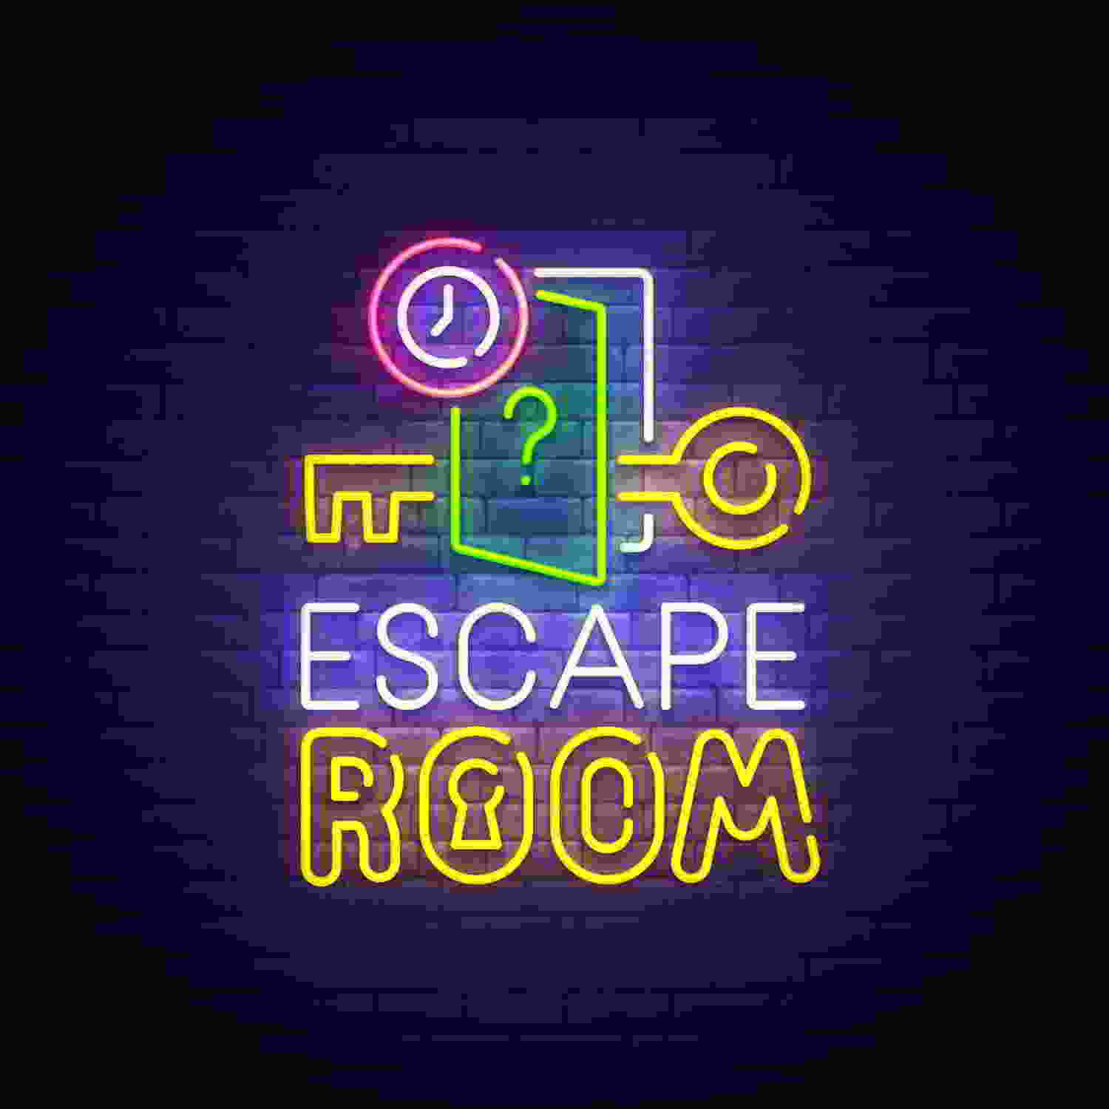

Godz. 09:00
Zbiórka uczestników – powitanie.

Godz. 09:10
Zajęcia profilaktyczne: Pogadanka – Postawy prospołeczne. Trening umiejętności radzenia sobie ze stresem.
Godz. 9.15 (I grupa), godz. 10.30 (II grupa), godz. 11.45 (III grupa)
Mediateka – Escape Room – zajęcia w grupach.

Godz. 13:00
Obiad, relaks.

Godz. 13:30
Wyjście do Parku Rekreacyjno - Sportowego. Zabawy na świeżym powietrzu.

Godz. 14:30 – 15:00
Podwieczorek. Podsumowanie dnia – pożegnanie – ustalenie koloru na następny dzień.

WTOREK 22.07.2025 r.

,,ZABAWY REKREACYJNE ”

Kolor na dziś – niebieski



Godz. 09:00
Zbiórka uczestników – powitanie.

Godz. 09:15
Zajęcia profilaktyczne: Pogadanka – Bezpieczne zachowanie na basenie i podczas zawodów. Przestrzeganie zasad fair-play. Bezpieczeństwo podczas poruszania się po ulicy i po drodze.

Godz. 11:00
Zabawy rekreacyjne na basenie.

Godz. 13:00
Obiad, relaks. Gry i zabawy z muzyką.

Godz. 13:00
Zajęcia sportowo-ruchowe na boisku szkolnym. Konkurs sprawnościowy.

Godz. 14:00
Podwieczorek.

Godz. 14:30 – 15:00
Podsumowanie dnia – pożegnanie – ustalenie koloru na następny dzień.

ŚRODA 23.07.2025 r.

,,FILMOTEKA MAŁEGO CZŁOWIEKA’’

Kolor na dziś: brązowy



Godz. 09:00
Zbiórka uczestników – powitanie.

Godz. 09:15
Zajęcia profilaktyczne: Pogadanka – Ciekawe i bezpieczne spędzenie wolnego czasu. Rozbudzanie zainteresowań czytelniczych. Nauka współpracy. Rozwój twórczy.

Godz. 09:30
Biblioteka - Zajęcia literackie w Bibliotece Publicznej w Kozienicach

Godz. 11:00
Filmowe środy – wyjście do kina na seans filmowy pt. „Królestwo Kensuke”

Godz. 13:00
Obiad, relaks.

Godz. 13:30
Turniej różnorodnych konkurencji sportowych:
- Strzał do pustej bramki,
- Hula-hop,
- Rzut piłką do kosza,
- Ringo,
- Skakanie na skakance,
- Rzut do celu,
- Biegi w workach.

Godz. 14:30 – 15.00
Podwieczorek.
Podsumowanie dnia – pożegnanie – ustalenie koloru na następny dzień.
CZWARTEK 24.07.2025 r.

,,SPORT TO ZDROWIE”

Kolor na dziś: pomarańczowy



Godz. 09:00
Zbiórka uczestników – powitanie,

Godz. 09:15
Zajęcia profilaktyczne: Pogadanka – Ciekawe i bezpieczne spędzenie wolnego czasu. Rozwijanie umiejętności psychospołecznych.

Godz. 09:30
Garden Party – wizyta w magicznym miejscu, wyjątkowej krainie dziecięcych uśmiechów i niezapomnianych przygód.

Godz. 13:00
Obiad, relaks.

Godz. 13:30
„Moje najpiękniejsze momenty półkolonii” – praca plastyczna.

Godz. 15.00
Podwieczorek.
Podsumowanie dnia – pożegnanie – ustalenie koloru na następny dzień.

PIĄTEK 25.07.2025 r.

,,POŻEGNANIE NA WESOŁO’’

Kolor na dziś: różnokolorowy


Godz. 09:00
Zbiórka uczestników – powitanie.

Godz. 09:15
Zajęcia profilaktyczne: Pogadanka - Bezpieczne zachowania się podczas zabaw. Kształtowanie postaw prospołecznych.

Godz. 09:30
Piknik w ogrodzie szkolnym. Bańki mydlane, zabawy przy muzyce. Gry i zabawy na wesoło.

Godz. 13:00 – 14:00
Obiad, relaks.
Śpiewanie ulubionej piosenki - prezentacja indywidualna. Zabawa przy muzyce. Karaoke. Dyskoteka. Tworzenie własnych układów tanecznych.

Godz. 14:00- 14.30
Podwieczorek.
Podsumowanie działań na półkolonii. Wręczenie pamiątkowych dyplomów.

Godz. 14:30 – 15:00
Podsumowanie dnia – pożegnanie.

Program półkolonii jest ramowy i może ulec drobnym zmianom. Zastrzegamy sobie prawo do modyfikacji harmonogramu zajęć, czy też do wprowadzenia alternatywnych aktywności w przypadku niekorzystnych warunków pogodowych lub innych przyczyn niezależnych od nas. Zmiany te będą zawsze wprowadzane z dbałością o bezpieczeństwo i dobro uczestników. O wszelkich zmianach będziemy informować na bieżąco.

